Приложение 2

Инструкция по регистрации на Портале госуслуг Республики Татарстан

Шаг 1. Для регистрации на Портале госуслуг Республики Татарстан необходимо в окне браузера открыть сайт uslugi.tatarstan.ru и нажать на кнопку «Регистрация» в правом верхнем углу:
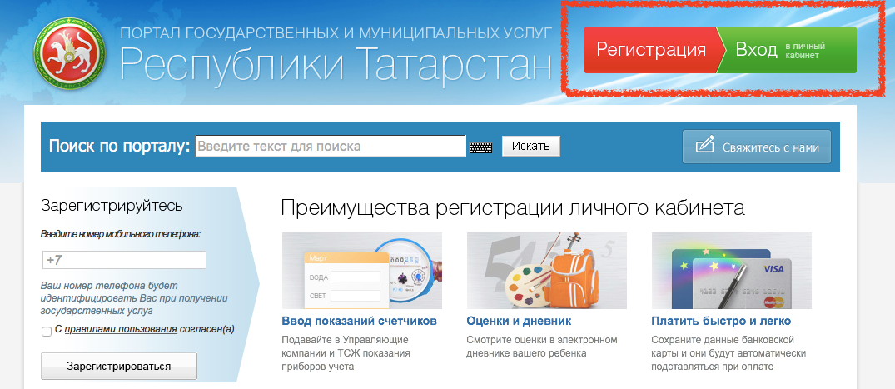

Шаг 2.Укажите номер мобильного телефона, на который будет зарегистрирован личный кабинет Портала госуслуг Республики Татарстан и ознакомиться с правилами использования Портала госуслуг Республики Татарстан. После этого нажать на кнопку «Зарегистрироваться»:
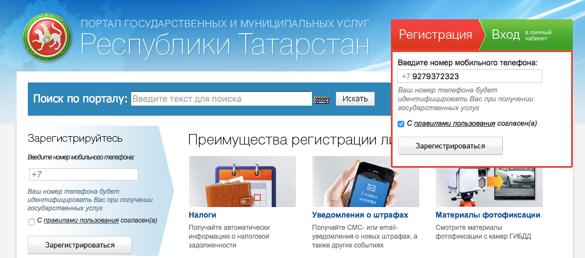

Шаг 3.На указанный номер мобильного телефона придет СМС-сообщение с паролем для первичного входа в личный кабинет Портала госуслуг Республики Татарстан, который необходимо ввести в поле «Введите пароль» и нажать на кнопку «Войти»:
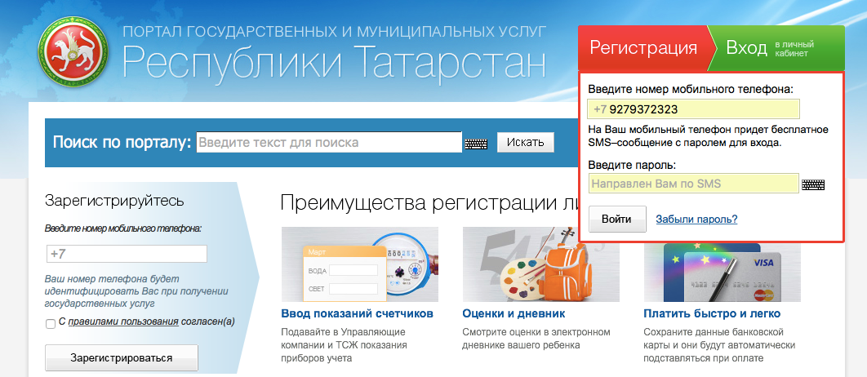

Шаг 4. На открывшейся странице необходимо придумать и ввести постоянный пароль для доступа к личному кабинету Портала госуслуг Республики Татарстан:
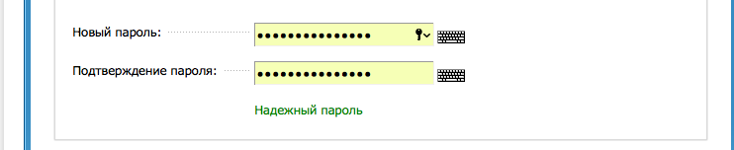

Поздравляем с успешной регистрацией личного кабинета на Портале госуслуг Республики Татарстан!

